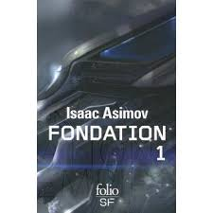
La saga de la Fondation, tout un programme ! Et nous avons bien failli passer à côté de ce grand classique du célèbre Isaac Asimov, l'un des maîtres de la Science-Fiction !
Eh oui ! Il faut se faire une raison : nous ne pourrons jamais lire la totalité des livres concernant à la fois la science-fiction, les sciences, et la totalité des phénomènes inexpliqués, que ce soit le surnaturel, le paranormal et/ou l'Ufologie. Il est vrai que ça fait vraiment beaucoup ! Mais il faut dire aussi que le seul Asimov est aussi à l'origine d'une œuvre prolifique de plus de cinq cents livres (dans lesquels on trouve aussi des romans policiers, de l'humour et même la Bible !)
Mais ne nous cherchons pas d'excuses : nous avons eu trop longtemps tendance à mettre de côté la SF sous prétexte d'objectivité et de scientificité. Il y a pourtant des moments où il faut bien se détendre...
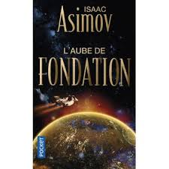
Isaac Asimov ? Qui n'en a jamais entendu au moins parler ? Grand spécialiste du genre (SF), mais également connu pour ses vulgarisations scientifiques, il mériterait à lui seul tout un dossier. Vous trouverez toutes les explications à son sujet dans Wikipédia. Vous avez de la lecture et des surprises au programme, c'est le moins que l'on puisse dire !
Venons-en toutefois au cas de La Fondation...
Avec une certaine désinvolture, peu conscient du sujet, nous avions commandé "le livre" auprès de notre libraire habituel. Ce dernier nous avait alors fait remarquer qu'il ne s'agissait pas d'un seul livre, mais d'une "série". Nous les avons simplement commandés tous... Et c'est au moment de venir les retirer que nous avons eu la surprise : le libraire ne pouvait que difficilement tout transporter dans ses bras. Il portait toute une pile de livres !
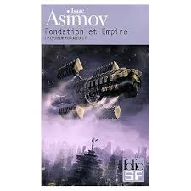
Mais cela n'allait pas être notre unique surprise.
En effet, au moment de commencer la lecture de ces œuvres, nous nous sommes demandés par quel titre il convenait de débuter. C'est que les choses sont loin d'être aussi évidentes...
Et, afin d'avoir le mot de la fin (pour pouvoir commencer), nous nous sommes renseignés sur Internet pour constater que les réponses variaient. Certains préconisaient un ordre prédéfini, par exemple chronologique, c'est-à-dire celui de la sortie des livres. Pas de chance, l'auteur ou son éditeur n'a pas suivi l'ordre de base. Le fait qu'il existe des œuvres posthumes, s'inscrivant dans le cadre de la Fondation et avec des titres prêtant à confusion, de la part de certains successeurs ou admirateurs, ne facilitait pas la tache ! On pouvait donc soit se baser sur les titres, à nos risques et périls et notamment celui de se spoiler, soit sur les numéros des ouvrages - mais ce n'était pas indiqué non plus. Il nous fut alors fait remarquer que l'histoire jonglant aisément sur la question du temps, il n'était pas indispensable de suivre un ordre particulier car cela ne nuisait pas à la compréhension globale de la narration. Bon ! Dans ce cas, après mûre réflexion, nous avons pris la liberté de commencer par celui qui nous paraissait le plus logique : fondation 1. Bien que nous aurions pu débuter par "L'aube de la fondation".
OK. Mais qu'est-ce que ça raconte ?
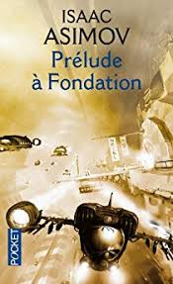
Alors voici la quatrième de couverture :
Grâce à la psychohistoire qu'il a inventée, Hari Seldon prévoit l'effondrement de l'Empire Galactique, suivi d'une ère de ténèbres de trente mille ans.
Seule solution pour réduire cette période à mille ans : la fondation. Mais celle-ci a de nombreux et puissants ennemis...
Fondation 1 est déjà une belle brique de 829 pages, nous ne l'avons pas finie (et nous ne faisons que commencer). Mais nous pouvons au moins vous livrer nos premières impressions...
Evidemment - on s'en serait doutés - dès le départ on est plongés dans une ambiance résolument futuriste, avec des cendriers désintégrateurs (qui démontrent au moins que le tabagisme n'a pas disparu au cours des siècles, voire des millénaires !), des spatioports, des livres et vidéos 3D, des désintégrateurs atomiques et champs de force protecteurs. On s'y fait.
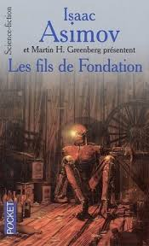
On accroche assez facilement au récit dans lequel le lecteur est rapidement transporté aux quatre coins de l'Univers, sur des planètes aux noms étranges et inconnus, chacune avec ses spécificités. Voilà qui rend compte de l'immensité des étendues qui nous entourent et nous font réfléchir à l'existence des extraterrestres (que pour l'instant nous n'avons pas encore vraiment rencontrés - il paraîtrait que ce ne serait pas vraiment la tasse de thé de l’auteur) Bien. On fera avec. Ou plutôt on fera sans.
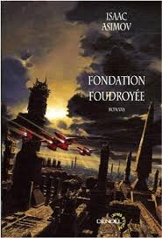
C'est que même sans ces individus bizarroïdes, on est servis en étrangetés et singularités, on est séduit par le contexte et les circonstances, les intrigues et les solutions proposées. Et puis, on s'aperçoit que, très insidieusement, le texte se présente peut-être comme un avertissement (une prémonition ?) quant à notre propre avenir. Assurément, il y a des choses à méditer car elles pourraient bien se réaliser et nous concerner assez directement.
Ecriture plaisante que celle d'Asimov, mais nous avons déjà eu des échos de lecteurs plus avancés dans le cycle de la fondation, nous avertissant que certains tomes étaient bien différents. On n'évolue pas dans la complexité, mais au contraire vers le simpliste d'un langage parfois enfantin, particulièrement étonnant de la part d'un tel auteur. Cela semblait avoir beaucoup perturbé notre interlocuteur, lequel incriminait un peu le travail de traduction, mais nous avons une autre hypothèse qu'il nous faudra attendre avant de pouvoir la vérifier. Nous avons en effet remarqué que le langage pouvait occasionnellement devenir moins élaboré en fonction du degré d'érudition des individus. Nous ne pensons pas pour autant que cette liberté d'écriture soit blâmable, nous l'attribuerons plutôt à l'intelligence de l'écrivain qui reproduit assez fidèlement le langage habituel de certains représentants de diverses professions. On peut en effet s'attendre à ce qu'un simple soldat, fut-il de l'an 12 000, ait moins de bagage intellectuel qu'un général, que le ressortissant des mondes barbares n'ait pas le vocabulaire d'un encyclopédiste.
Nous avons en tous cas, jusqu'ici, eu beaucoup de plaisir à suivre les intrigues et, surtout, à en apprendre le dénouement. C'est intelligent. C'est parfois culotté. C'est toujours imprévu. Et que demande de plus le lecteur ?
En consultant rapidement les couvertures des autres livres de la série de la Fondation, nous pouvons prévoir bien des rebondissements, bien des intrigues, bien des difficultés pour les héros. Et probablement beaucoup de plaisir de lecture.
Mais nous ne pourrons vous en dire plus que d'ici... euh... un certain temps ! C'est que, même si tous les numéros ne sont pas forcément des romans-fleuves, il y en a tout de même un sacré paquet et, manifestement, nous n'aurons pas fini demain...
Vous désirez en savoir plus sur La Fondation :
Voici de quoi vous satisfaire.
